六台EL6695并行大数据量通讯测试
作者：王元青、涂智杰
职务：华东区 技术工程师
日期：2021-01-27
摘 要：
利用一台工控机作为主站，在其后连接六个EL6695通讯模块。使用这6个EL6695通讯模块，让主站同时与六台不同的从站设备进行基于EtherCAT网络的大数据量交互通讯。
附 件：
序 号 | 文件名 | 备注

历史版本：

免责声明：
我们已对本文档描述的内容做测试。但是差错在所难免，无法保证绝对正确并完全满足您的使用需求。本文档的内容可能随时更新，如有改动，恕不事先通知，也欢迎您提出改进建议。

参考信息：

目 录

1. 软硬件版本 2
1.1. 倍福Beckhoff 2
1.1.1. 控制器硬件 2
1.1.2. 控制软件 2
2. 准备工作 2
2.1. 网络接线 2
2.2. 主从站设备配置 3
2.2.1. 主站配置 3
2.2.2. 从站配置 6
3. 操作步骤 8
3.1. 根据如下优化原理，需要勾选Separate Input Update 8
3.2. 主站PLC程序编写（任务周期10ms） 9
3.3. 从站PLC程序编写（任务周期10ms） 10
3.4. 运行顺序 10
3.5. 运行效果 10
4. 常见问题 12
4.1. EL6695无法正常工作 12
4.2. EtherCAT通讯出现大量数据丢失 13
5. 补充 13
5.1. 主站ADS通讯 13
5.2. EL6695串行拓扑测试 14
5.3. TC2从站设置 14
5.4. EL6695的通讯数据上限测试 15

软硬件版本

倍福Beckhoff

控制器硬件
CX2030（通讯主站）
CX5140，C6030-0060，C6930-0060，C6930-0050（通讯从站）
EK1110 *1
EK1100 *1
EL6695 *6

控制软件
CX2030 TwinCAT 3.1 Build 4024.11
CX5140 TwinCAT 3.1 Build 4024.10
C6030-0060 TwinCAT 3.1 Build 4024.10
C6930-0060 TwinCAT 3.1 Build 4024.7
C6930-0050 TwinCAT 3.1 Build 4024.7

准备工作

网络接线
在本实验中，CX2030充当主站，在其后连接了6个EL6695模块来与从站通讯。
而从站只需用网线连接各自的网口和对应EL6695的IN口。
（C6930-0050拥有3个独立的EtherCAT网卡，所以将C6930-0050与3个不同的EL6695相连，以此用一台工控机来模拟3个从站）
拓扑结构如下图所示。（黄线代表网线，每个EL6695都需要在模块黄色端子上独立进行24V供电）
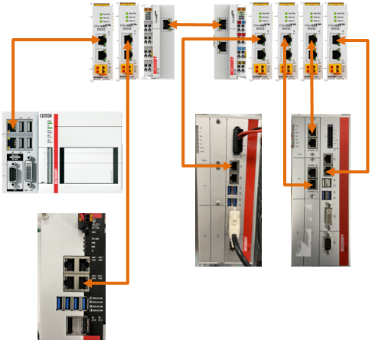

主从站设备配置
要使用EL6695进行主从站之间的通讯必须在2端对硬件进行设置，以此让2端时钟同步，避免数据丢失。

主站配置
1.新建项目，扫描硬件。
2.查看是否扫描到所有的EL6695，然后依次选中每个EL6695，进入其各自的配置界面开始配置。
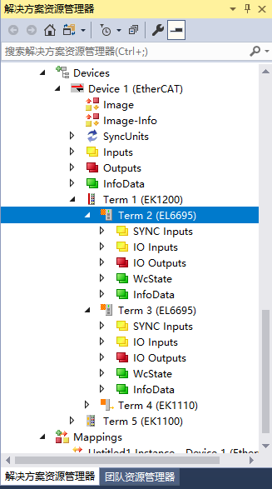
3.进入EL6695配置界面后，点击二级菜单中的“EL6695”选项，选择“64 Bit Timestamp”。
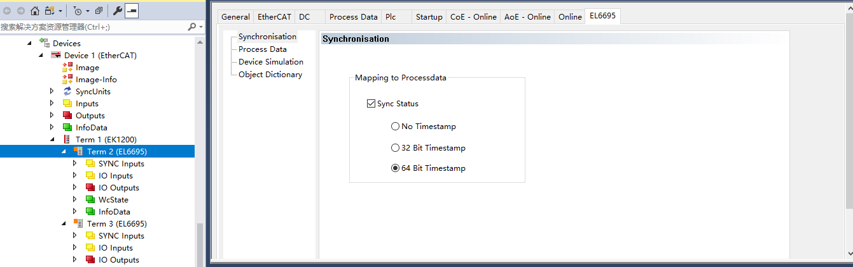
4.接着点击EL6695配置界面二级菜单中的“DC”选项卡，选中下拉框，将EL6695调整到“DC-Synchron”模式。
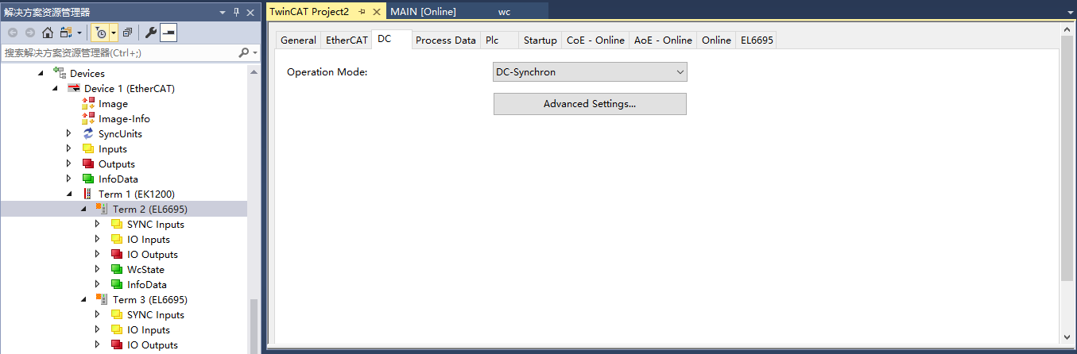
5.然后在左边树状菜单中选中包含有EL6995的“Device1”，并点击进入其配置界面，在菜单中选中“EtherCAT”选项卡，并点击“Advanced Settings”按钮。（包含EL6695的device全都要执行此处的5，6步操作）。
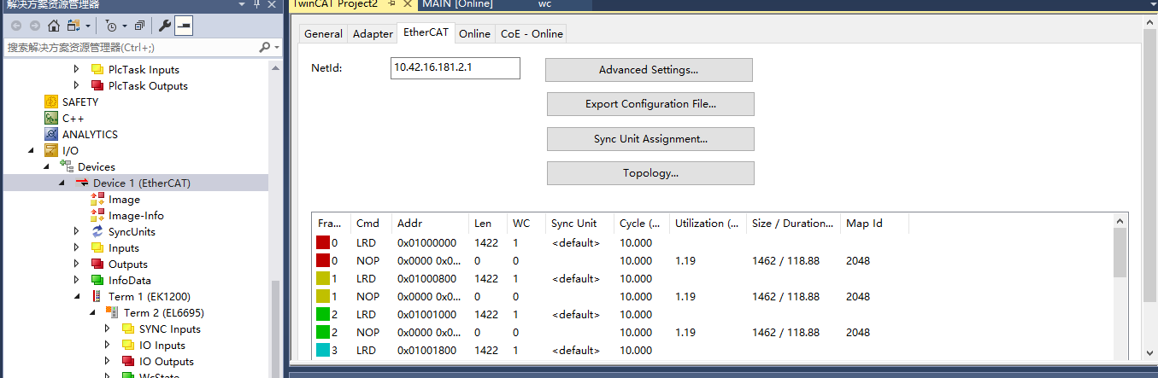
6.在弹出界面左边的树状菜单中选中“Distributed Clocks”选项，确认主站中包含EL6695模块的device都运作在第三个模式（DC Time controlled by External Sync Device）。
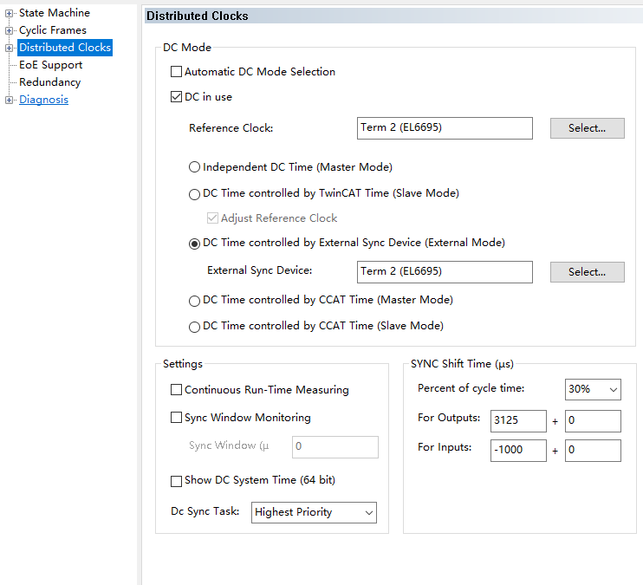
7.配置变量，展开EL6695的树形菜单，在“IO inputs”和“IO outputs”中分别添加长度为1400的byte数组。
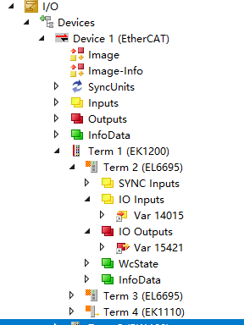
8.选中EL6695模块，并选择EL6695选项卡，找到Process Data后选择Create Configuration ，将主站primary的配置传递给从站secondary。
  - TwinCAT 要进入Free-run/config mode；
  - 点击如下的Create configuration；
  - 保证下载成功，出现Download successful弹窗。
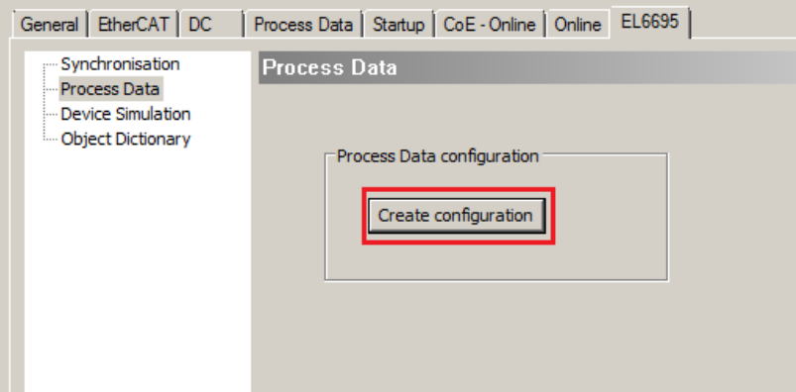
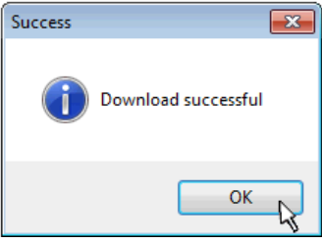

从站配置
1.新建项目，扫描硬件，如果上面主站Download成功，从站会直接扫描到主站中的配置。如果主站PDO配置跟从站PDO配置不一致会导致从站进入出错状态。
2.查看是否扫描到所有连接到的EL6695，然后依次选中每个EL6695，进入其各自的配置界面开始配置。
3.进入EL6695配置界面后，点击二级菜单中的“EL6695”选项，选择“64 Bit Timestamp”。
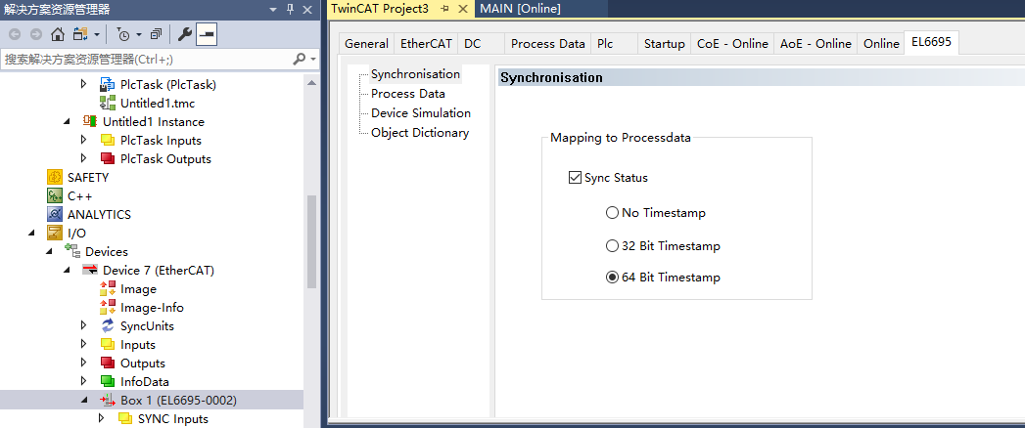
4.接着点击EL6695配置界面二级菜单中的“DC”选项，选中下拉框，将EL6695调整到“DC-Synchron”模式。
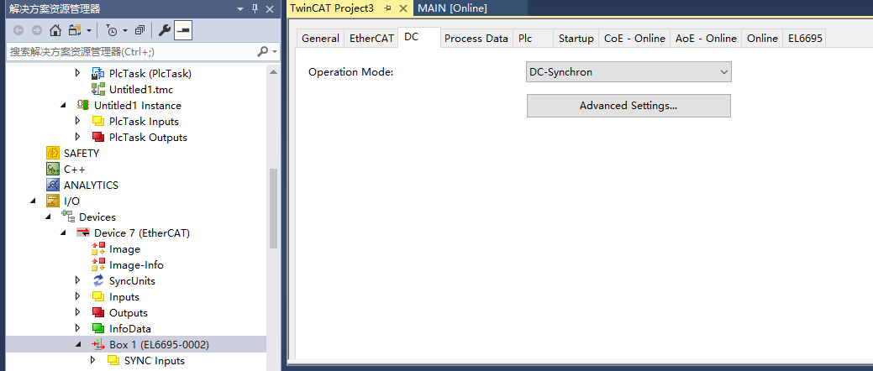
5.然后在左边树状菜单中选中包含有EL6995的device，并点击进入其配置界面，在菜单中选中“EtherCAT”选项，并点击“Advanced Settings”按钮。（包含EL6695的device全都要执行此处的5，6步操作）。
6.在弹出界面左边的树状菜单中选中“Distributed Clocks”选项，确认从站中包含EL6695模块的device都运作在第三个模式。
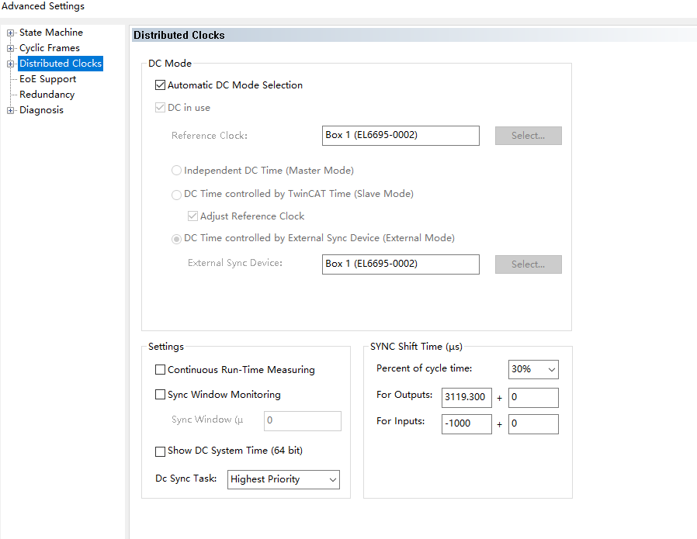
7.配置变量：展开EL6695的树形菜单，在IO inputs和IO outputs中分别添加长度为1400的byte数组。（当主站处配置了多个变量时，从站处配置的变量要在数据类型和变量顺序上和主站的变量完全一致）。如果主站PDO配置跟从站PDO配置不一致会导致从站进入出错状态。
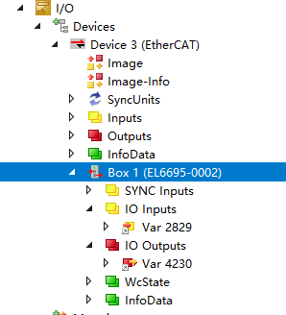

操作步骤

根据如下优化原理，需要勾选Separate Input Update
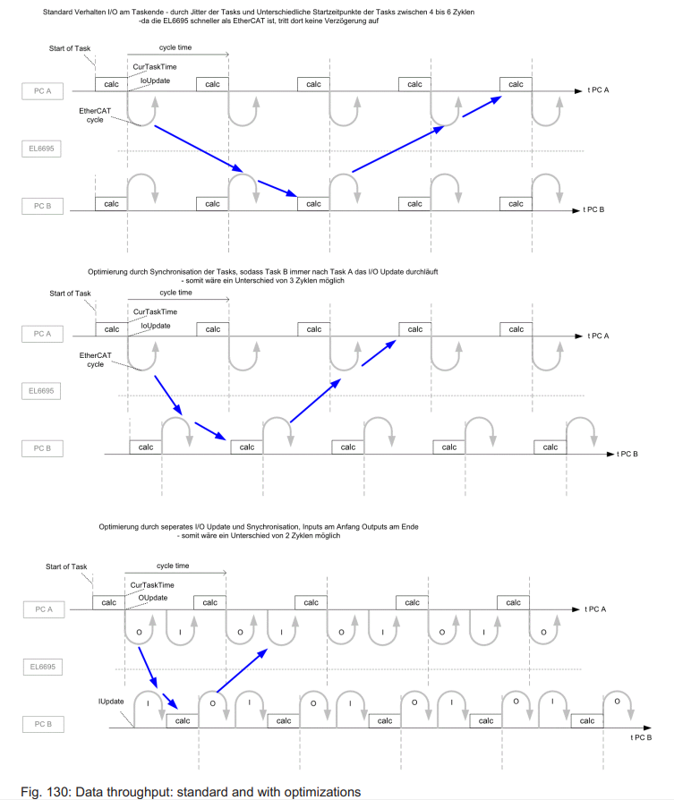
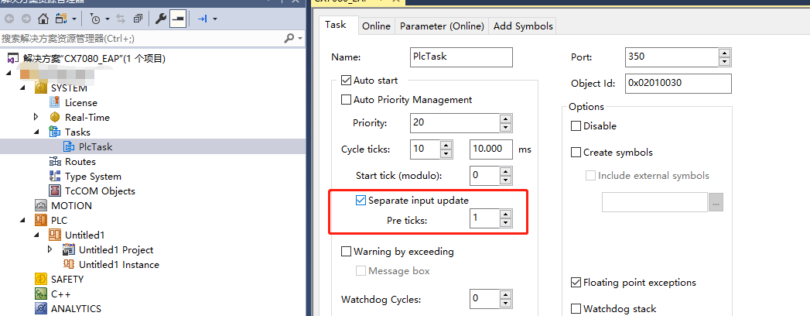

主站PLC程序编写（任务周期10ms）
1.变量部分
VAR
//创建六组输入输出变量，用于和6个从站进行双向信息通讯。
input_data AT%I*:ARRAY[1..1400] OF BYTE;
output_data AT%Q*:ARRAY[1..1400] OF BYTE;
input_data2 AT%I*:ARRAY[1..1400] OF BYTE;
output_data2 AT%Q*:ARRAY[1..1400] OF BYTE;
input_data3 AT%I*:ARRAY[1..1400] OF BYTE;
output_data3 AT%Q*:ARRAY[1..1400] OF BYTE;
input_data4 AT%I*:ARRAY[1..1400] OF BYTE;
output_data4 AT%Q*:ARRAY[1..1400] OF BYTE;
input_data5 AT%I*:ARRAY[1..1400] OF BYTE;
output_data5 AT%Q*:ARRAY[1..1400] OF BYTE;
input_data6 AT%I*:ARRAY[1..1400] OF BYTE;
output_data6 AT%Q*:ARRAY[1..1400] OF BYTE;
old_data :BYTE;
old_data2 :BYTE;
old_data3 :BYTE;
old_data4 :BYTE;
old_data5 :BYTE;
old_data6 :BYTE;
//此处count数值用于记录从站到主站的数据丢失次数。
count:INT;
count2:INT;
count3:INT;
count4:INT;
count5:INT;
count6:INT;
//用于测试主站ADS通讯
data :ARRAY[1..14000] OF BYTE;
END_VAR
2.程序部分
程序分为六个部分，每个部分负责于一个从站交互通讯。以下是第一部分代码示例。
//实时改写数组第一个值的数值，将其从0累加到10然后再恢复到0，并将此数值输出到从站。
IF output_data[1] >=10 THEN
output_data[1]:=0;
ELSE
output_data[1]:=output_data[1]+1;
END_IF
//接受从站传来的数据，检查相邻2个数据是否相同。如果相同则说明通讯数据发生了丢失，count加1，记录数据丢失次数。
IF old_data=input_data[1] THEN
count:=count+1;
END_IF
old_data:=input_data[1];

从站PLC程序编写（任务周期10ms）
从站程序与主站程序相同，只是只有一组输入输出变量。
此处count数值表示主站到从站的数据丢失次数。
VAR
input_data AT%I*:ARRAY[1..1400] OF BYTE;
output_data AT%Q*:ARRAY[1..1400] OF BYTE;
old_data :BYTE;
count:INT;
END_VAR

IF output_data[1] >=10 THEN
output_data[1]:=0;
ELSE
output_data[1]:=output_data[1]+1;
END_IF
IF old_data=input_data[1] THEN
count:=count+1;
END_IF
old_data:=input_data[1];

运行顺序
运行时，一定要启动所有的从站程序后才能启动主站程序，这样才能确保时钟的一致，否则可能会出现系统不稳定的情况。

运行效果
经过22小时的不间断通讯测试，最终得到的结果是主站与六个从站之间的交互通讯没有数据丢失，所有数据均在一个任务周期（10ms）内送达目标工控机。
如果数据有丢失的时候，接受到的数据会如下图所示：
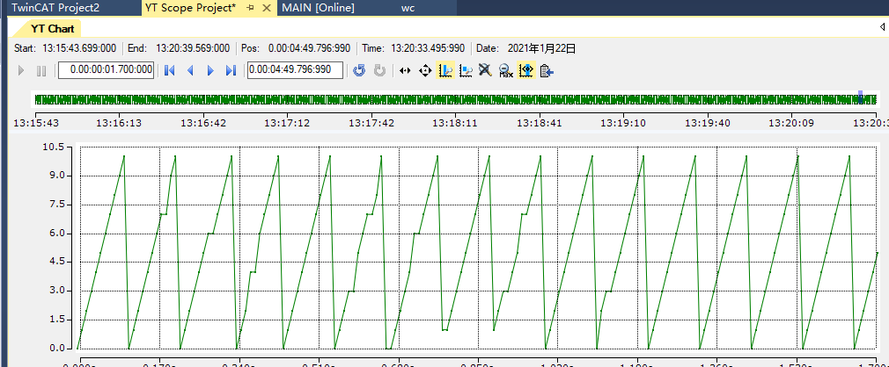
可以看到明显的相邻数据重复。这为最重要的数据丢失标志。

而本次实验结果的波形图，与结果截图如下。
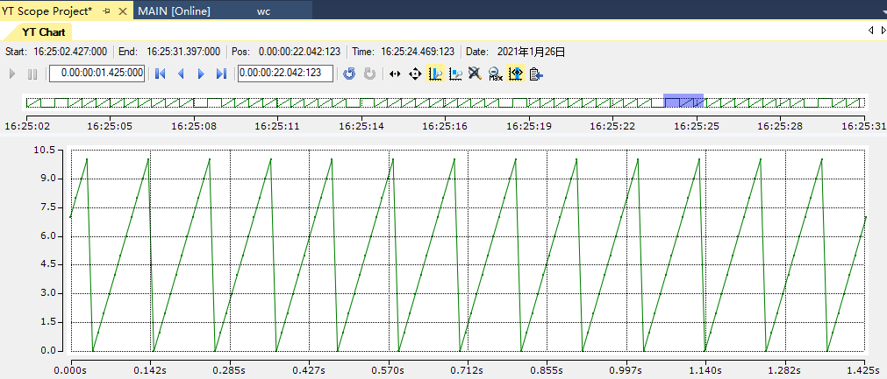
没有发生任何数据重复，接受到的数据波形与输出端波形一致，说明所有通讯数据按时到达，没有丢失。
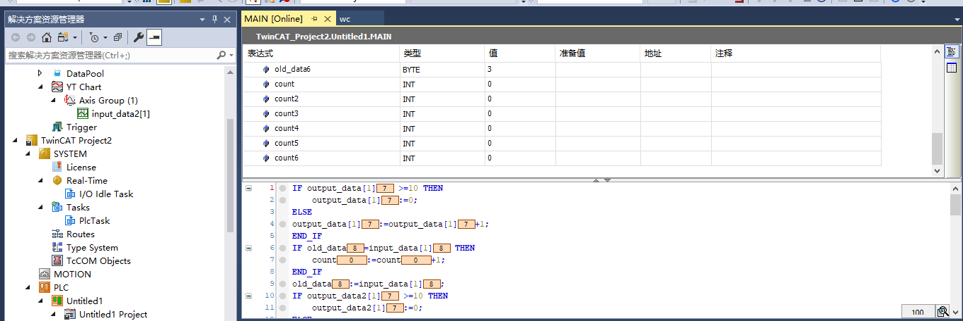
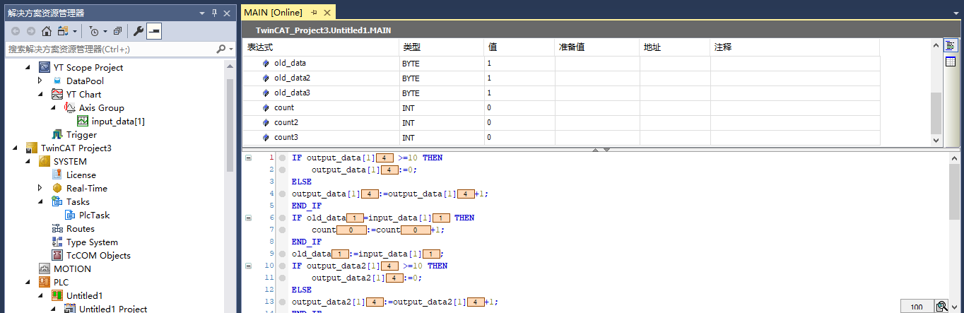
（此处C6930-0050用3个网口模拟3台从站）
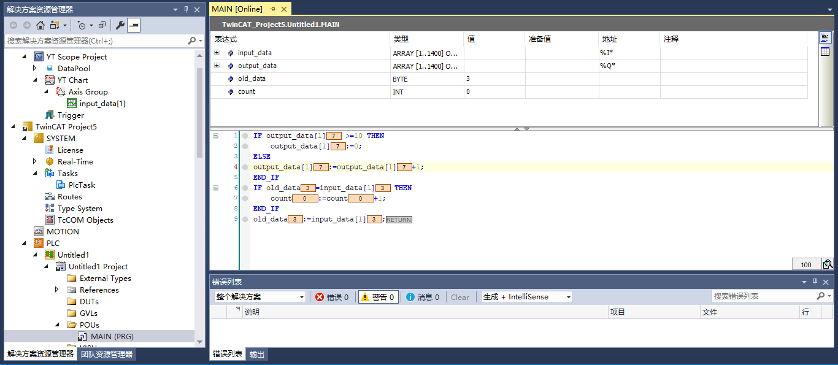
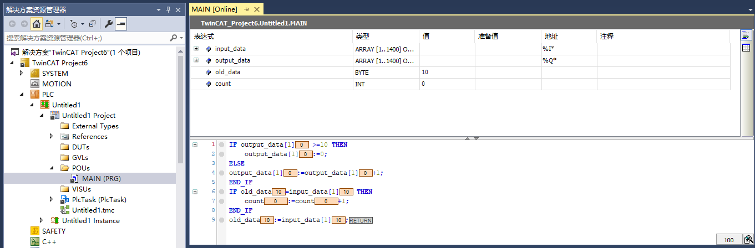
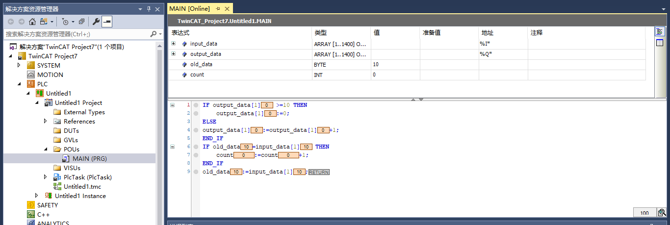

常见问题

EL6695无法正常工作
1.EL6695供电灯变黄，说明EL6695供电不足，请先检查橙黄色电源接口是否连接正常，然后核查当前模块是否能从耦合模块处得到足够的电流。（一块EL6695消耗400mA）
2.EL6695状态灯变成红色闪烁，TwinCAT上显示EL6695无法进入op状态而处于error状态。
此时应该打开主站程序，清除EL6695中残留的数据。
进入主站中相应EL6695的配置界面，点击“EL6695”选项，点击左侧树形菜单中的“Device Simulation”，然后点击右下角的“clear”按钮。
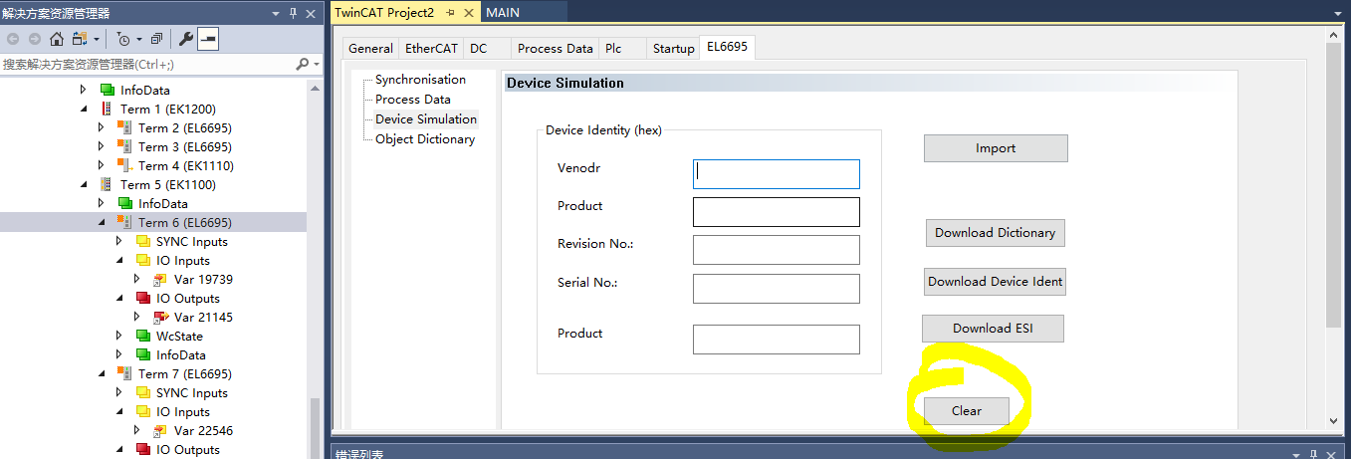
3.当更改EL6695内置信息或状态后，工控机扫描EL6695时可能出现ADS Error 1807的错误，可尝试重启相应工控机。

EtherCAT通讯出现大量数据丢失
当出现大量数据丢失时，请检查主从站双方面的EL6695与device设置是否与上文写的一样。也可以尝试重启主从站。另外，在网络体系刚刚启动时，出现小量的数据丢失是正常情况。

补充

主站ADS通讯
在主站程序中，我申明了一个长度为14000的byte数组，并通过在CX2030上安装了一个ADS外部程序来不断对其进行读写操作。这一ADS外部操作是和主站与从站交互通讯时一起执行的。根据程序运行结果，在主站本机上部署ADS程序与内核通讯，读写一次数组全部元素耗时在2ms到4ms之间。
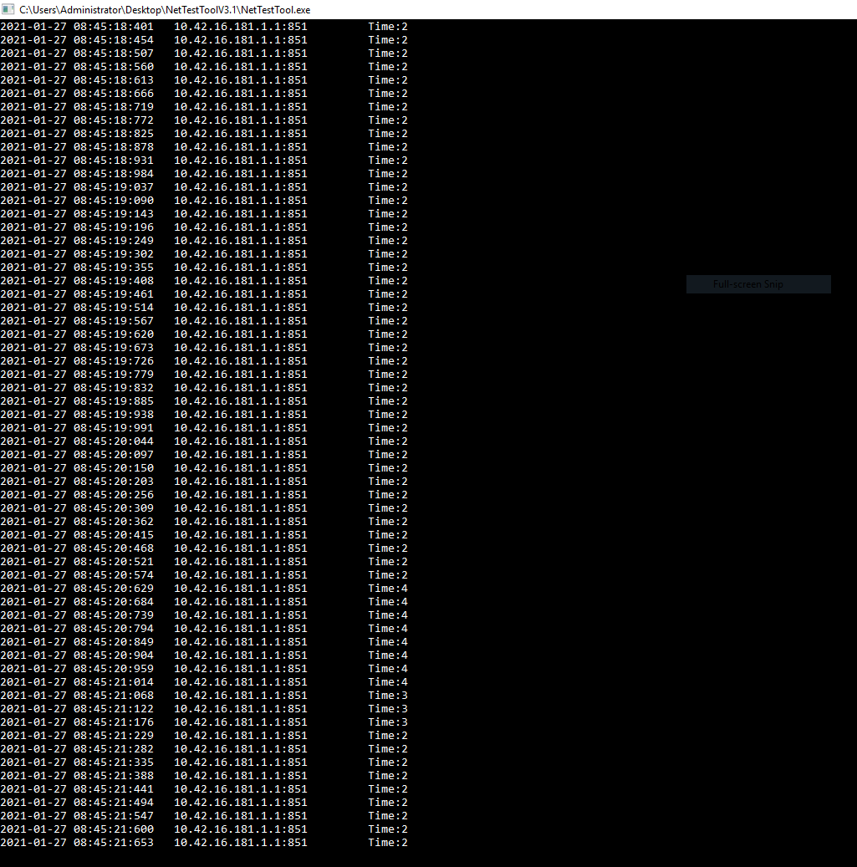
（注：本次ADS实验运行在负载率较低的工控机上，在现场实际环境中，由于CPU负载高以及其他原因，耗时有可能更长）。

EL6695串行拓扑测试
改变实验的拓扑结构，使用5台EL6695进行实验。将5台EL6695以下面的形式连接，并进行通讯实验。结果表明EL6695串行连接不会影响EtherCAT性能，本次实验中的所有通讯数据均准时到达目标位置，没有发生数据丢失。
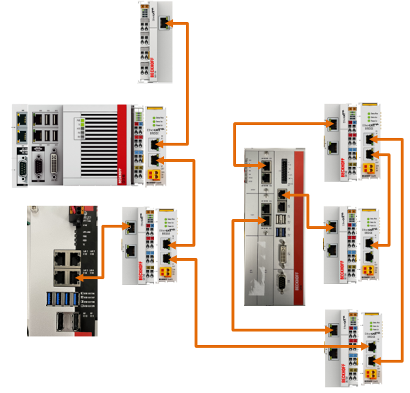

TC2从站设置
当从站的TwinCAT版本为2.11时，对于与之相连的EL6695的设置也有所不同。（要配置EL6695，TwinCAT2的版本必须高于2248）
1.扫描硬件
2.进入EL6695设置界面，选中“DC”选项卡，将EL6695切换到“DC-Synchron”模式。
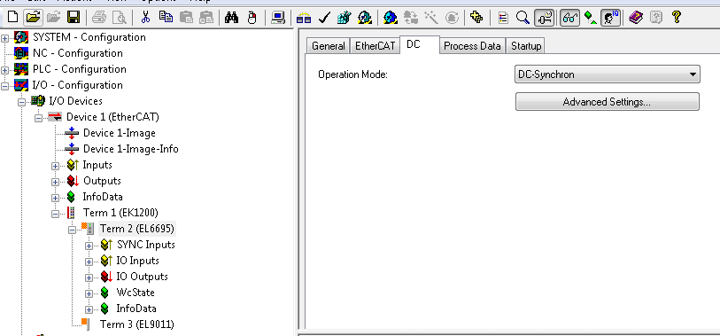
3.一定要点击“Process Data”选项卡，在界面左下方点击“0x1A02”选项，打开64位时间戳。
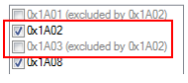
4.通过以上方法配置完EL6695后，选中EL6695所在的device，点击“Advanced Settings”按钮，查看“Distributed Clocks”，确认其工作在第三个模式。
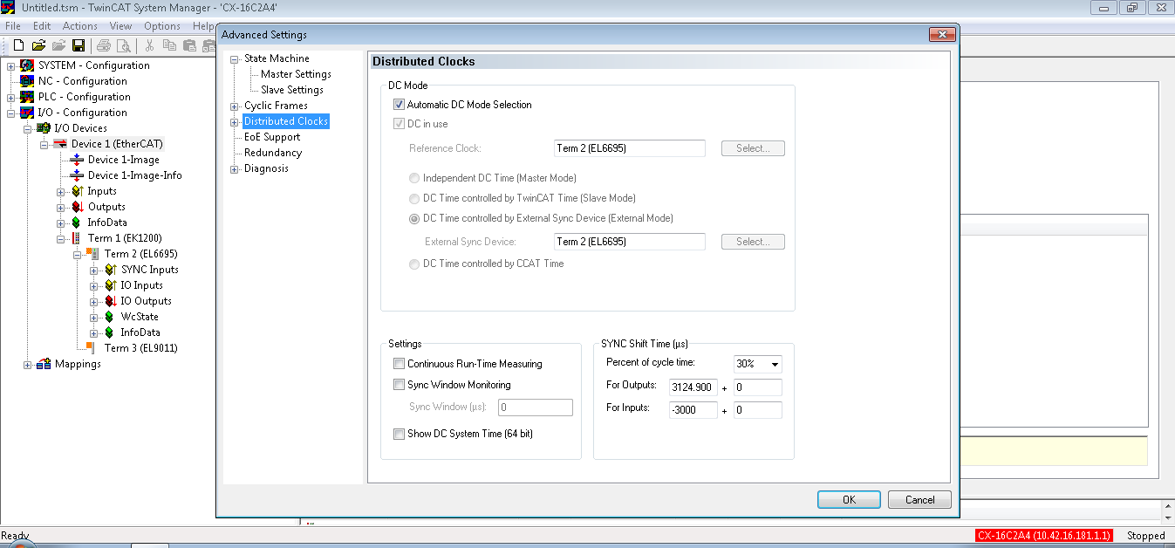

EL6695的通讯数据上限测试
根据手册上写最大通讯过程数据为3kbyte。
测试环境：
1台C6920 twincat3 4024.12
1台CX5020 twincat3 4024.12
1台CX5130 twincat3 4024.12
1台CX5020 twincat2 2305
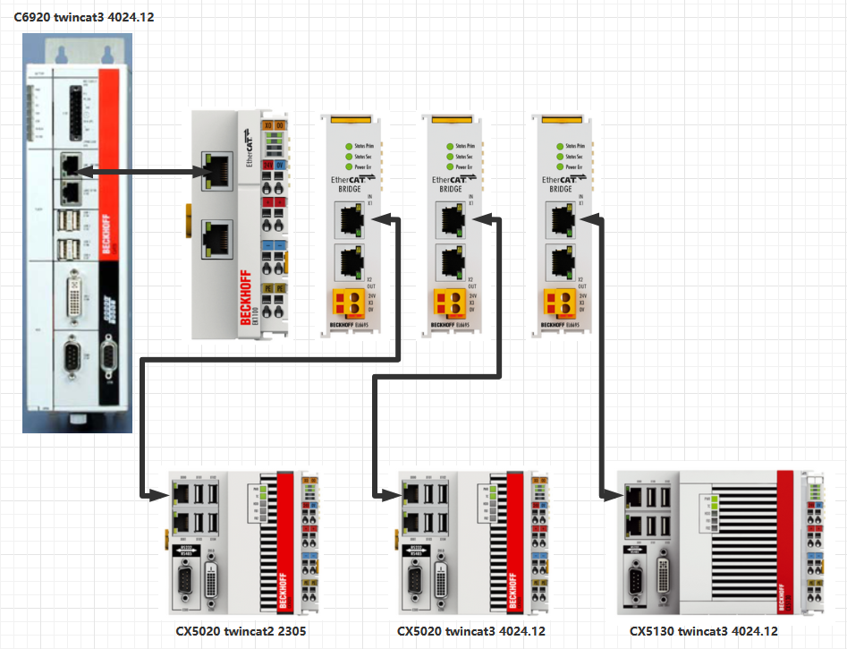
经过实际测试：
twincat3与twincat2可以用EL6695直接进行通讯。
twincat3的最大稳定通讯过程数据为5600~6000byte
twincat2的最大稳定通讯过程数据为1400~1500byte
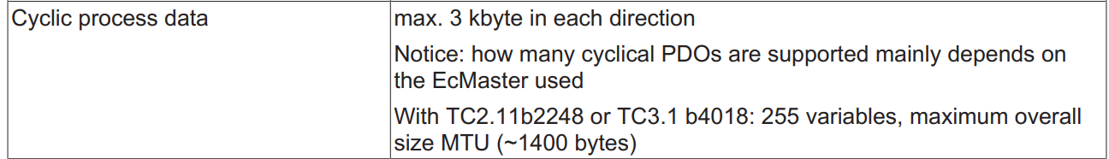
上海（ 中国区总部）
中国上海市静安区汶水路 299 弄 9号（市北智汇园）
电话: 021-66312666

北京分公司
北京市西城区新街口北大街 3 号新街高和大厦 407 室
电话: 010-82200036 邮箱: beijing@beckhoff.com.cn

广州分公司
广州市天河区珠江新城珠江东路32号利通广场1303室
电话: 020-38010300/1/2 邮箱: guangzhou@beckhoff.com.cn

成都分公司
成都市锦江区东御街18号 百扬大厦2305 室
电话: 028-86202581 邮箱: chengdu@beckhoff.com.cn

请用微信扫描二维码  通过公众号与技术支持交流 | 倍福官方网站：  https://www.beckhoff.com.cn  在线帮助系统：  https://infosys.beckhoff.com/index_en.htm
倍福虚拟学院：
https://tr.beckhoff.com.cn/

招贤纳士：job@beckhoff.com.cn
技术支持：support@beckhoff.com.cn
产品维修：service@beckhoff.com.cn
方案咨询：sales@beckhoff.com.cn

